МІНІСТЕРСТВО ОСВІТИ І НАУКИ УКРАЇНИ
КИЇВСЬКИЙ НАЦІОНАЛЬНИЙ УНІВЕРСИТЕТ ІМЕНІ ТАРАСА ШЕВЧЕНКА
ФАКУЛЬТЕТ ІНФОРМАЦІЙНИХ ТЕХНОЛОГІЙ
Кафедра програмних систем і технологій

Дисципліна
«Комп'ютерне моделювання процесів»

Лабораторна робота № 4

Виконав: | Бойко  Дмитро Володимирович | Перевірила: | Ніколаєнко А.Ю.
Група | ІПЗ-34мс | Дата перевірки
Форма навчання | денна | Оцінка
Спеціальність | 121 | Оцінка
2024
Мета – визначити оптимальну кількість активних печей, яка дозволяє досягти максимальної рентабельності.
Об'єкт – процес обслуговування замовлень у піцерії.
Предмет – вплив кількості активних печей та часу їх роботи на дохід.
Завдання: Моделювання роботи піцерії з обмеженою кількістю печей і чергою замовлень

Гіпотези
- Збільшення кількості печей може призвести до зменшення кількості відмов у замовленнях.
- Експлуатація більшої кількості печей підвищує витрати, що може знижувати загальний прибуток, якщо немає відповідного попиту.
- Оптимальний розклад роботи печей залежить від часу доби та ймовірності надходження замовлень.

Математичний опис аналітичної моделі
Піцерія має 10 печей, які обслуговують клієнтів в єдиній черзі. Модель базується на:
- Рівномірному розподілі часу на виконання замовлень (10 хвилин для стандартного та 15 хвилин для індивідуального замовлення).
- Ймовірності надходження замовлень, що змінюється залежно від часу доби:
  - 9:00–11:00 – 0,3
  - 11:00–15:00 – 0,5
  - 15:00–20:00 – 0,9
  - 20:00–22:00 – 0,7.
- Розподіл Біноміальний для визначення типу замовлення (індивідуальне або стандартне).

Схема і граф станів
(На цьому етапі слід намалювати граф, що відображає стани системи: чергу, зайняті та вільні печі, обробку замовлень та ін.)

Код програми імітаційної моделі
Код програми наведено нижче. Він дозволяє імітувати роботу піцерії протягом дня, збираючи статистику про використання кожної печі.

import math
import numpy as np
import pandas as pd
import matplotlib.pyplot as plt

# Variables
ovenList = []
allStats = []
queue = []
queueLimit = 10 # Define queue limit

class Order:
__idCounter = 1
__orderList = {}

def __init__(self, doneTime, rejected, type, price):
self.id = Order.__idCounter
Order.__idCounter += 1
self.rejected = rejected
self.type = type
self.price = price
self.doneTime = doneTime

def createOrder(time, rejected, type, price, currentTime):
newOrder = Order(time, rejected, type, price)
print(f"Order{newOrder.id}:\n",
f" Start: {currentTime} \n",
f" End: {time} \n",
f" IsRejected: {rejected} \n",
f" PizzaType: {type} \n",
f" Price: {price} \n",
)
Order.__orderList[newOrder.id] = newOrder
return newOrder

def getOrderByNumber(orderNumber):
return Order.__orderList[orderNumber]

class Oven:
def __init__(self, state, number):
self.number = number
self.state = state
self.activeOrder = None
self.stats = {}

def printOven(self):
print(self.number, self.state, self.stats)

def createOven(state, number):
newOven = Oven(state, number)
ovenList.append(newOven)

def deleteDone(self, currentTime):
# Only delete if there's an active order and it's done
if self.activeOrder:
order = Order.getOrderByNumber(self.activeOrder)
if currentTime >= order.doneTime:
self.activeOrder = None # Delete the order by setting it to None
self.toggleState()

def assignOrder(self, orderNumber):
self.activeOrder = orderNumber

def updateStats(hour):
# Update the statistics of ecah oven.

for oven in ovenList:
if hour not in oven.stats:
# Initialize the stats for the new hour
oven.stats[hour] = {
"ordersCount": 0,
"workingTime": 0,
"chillingTime": 0,
"moneySaved": 0,
"moneySpent": 0,
}

if oven.state == True:
oven.stats[hour]['chillingTime'] += 5
oven.stats[hour]['moneySaved'] += 1.666666667
else:
oven.stats[hour]['workingTime'] += 5
oven.stats[hour]['moneySpent'] += 1.666666667

def getStats(self):
# function to get dict with all data
statistics = []
for hour in range(9, 18):
if hour in self.stats: # Убедитесь, что статистика для этого часа существует
stat = self.stats[hour]
statistics.append({
"Id": self.number,
"Hour": f"{hour}:00",
"wTime": stat["workingTime"],
"Orders": stat["ordersCount"],
"Spent": math.floor(stat["moneySpent"]),
"Saved": math.floor(stat["moneySaved"]),
})
return statistics

def toggleState(self):
# Toggle the state of the oven between available (True) and busy (False).
self.state = not self.state # Toggle state
print(f"Oven {self.number} is now {'available' if self.state else 'busy'}.")

def addOrderCount(self, hour):
# Increment the order count.
if hour not in self.stats:
self.stats[hour] = {
"ordersCount": 0,
"workingTime": 0,
"chillingTime": 0,
"moneySaved": 0,
"moneySpent": 0,
}

self.stats[hour]["ordersCount"] += 1
print(f"Order count for oven {self.number} is now {self.stats[hour]["ordersCount"]}.")

i = 1
while i <= 10:
Oven.createOven(True, i)
i += 1

def main():
daily_log = []
currentTime = 9 * 60 # Start at 9:00 AM
rejectedCounter = 0

while currentTime < 18 * 60: # Until 18:00 (6:00 PM)
currentHour = math.floor(currentTime / 60)
probability = getOrderProbability(currentTime)
order = generatePizzaOrder(probability, currentTime)

if order:
for oven in ovenList:
oven.deleteDone(currentTime)

if len(queue) <= queueLimit:
oven = assignOrderToOven(order, currentHour) # Assign order to an available oven
daily_log.append(order)
else:
rejectedCounter += 1
daily_log.append({"rejected": True, "reason": "Queue full", "price": order["price"]})

currentTime += 5 # Step forward in 5-minute intervals
Oven.updateStats(currentHour) # Update stats for each oven

for oven in ovenList:
stats = oven.getStats() # get stats from one oven
allStats.extend(stats) # place stats to allStats[]

print("Rejected orders count at the end of a day: ",rejectedCounter)

def getOrderProbability(currentTime):
# Get the probability based on the time of day.

if 9 * 60 <= currentTime <= 11 * 60:
return 0.3
elif 11 * 60 < currentTime <= 15 * 60:
return 0.5
elif 15 * 60 < currentTime <= 18 * 60:
return 0.7
else:
return 0.0 # Outside working hours

def generatePizzaOrder(probability, currentTime):
if np.random.random() < probability:
isCustom = np.random.binomial(1, 0.5) == 1

if isCustom: # if individual
preparationTime = 15
price = np.random.uniform(15, 30)
else:
preparationTime = 10
price = np.random.uniform(10, 15)

time = preparationTime + currentTime

return Order.createOrder(time, False, isCustom, price, currentTime)

return None

def assignOrderToOven(order, hour):
for oven in ovenList:
if oven.state: # If the oven is available
oven.toggleState() # Toggle oven state
oven.addOrderCount(hour) # Add order in current hour
oven.assignOrder(order.id) # Directly assign the created order
print(f"Order{order.id} is going to oven{oven.number}")
return oven

return "all ovens are busy" # If all ovens are busy

main()

df = pd.DataFrame(allStats)
pd.set_option("display.max_rows", 1000)
df.set_index(["Hour", "Id"], inplace=True)
print(df)
print(df.index)
print(df.index.get_level_values("Id"))
print(df.index.get_level_values("Id").unique())
print(df.index.get_level_values('Id'))

# 1st plot working time
plt.figure(figsize=(12, 6))
for oven_id in df.index.get_level_values('Id').unique():
oven_data = df[df.index.get_level_values('Id') == oven_id]
plt.bar(oven_data.index.get_level_values('Hour'), oven_data['Spent'], label=f'Oven {oven_id}', alpha=0.4)
plt.xlabel("label of x horizontal")
plt.ylabel("label of y vertical")
plt.legend("Oven working itme ")
plt.show()

# 2st plot orders count
plt.figure(figsize=(12, 6))
for oven_id in df.index.get_level_values('Id').unique():
oven_data = df[df.index.get_level_values('Id') == oven_id]
plt.bar(oven_data.index.get_level_values('Hour'), oven_data['Orders'], label=f'Oven {oven_id}', alpha=0.4)
plt.xlabel("label of x horizontal")
plt.ylabel("label of y vertical")
plt.legend("Oven working itme ")
plt.show()

Проведення експериментів та результати
Після запуску симуляції протягом однієї доби були зібрані наступні дані:
- Використання кожної печі протягом дня.
- Час активної роботи та простою печей, витрати на їх утримання, а також збережені кошти у випадках простою.
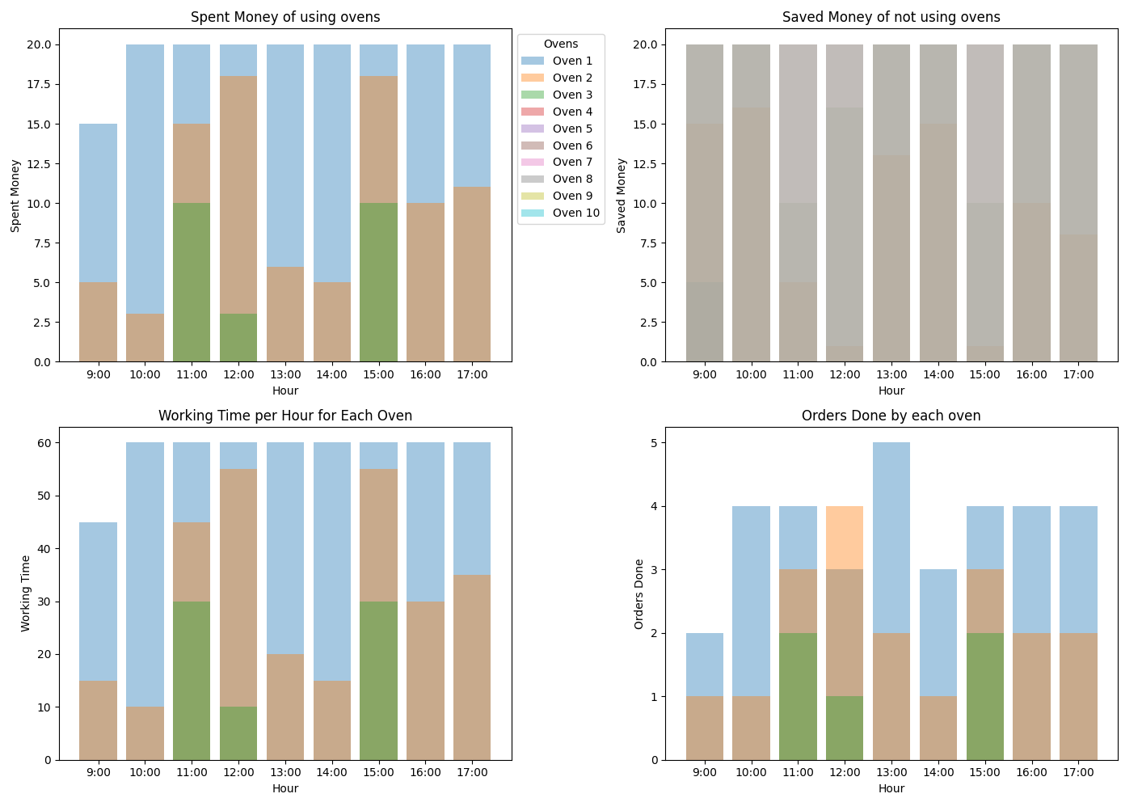

Аналіз результатів
- Під час годин з високою ймовірністю замовлень (зокрема 15:00–18:00) кількість активних печей (3) дозволяє обслуговувати майже всі замовлення.
- В години низького навантаження більшість печей не використовується, що скорочує витрати на їх утримання.
- Графіки використання печей свідчать про нерівномірне навантаження протягом дня, що підтверджує доцільність використання меншої кількості печей у деякі періоди.

Висновки
- Оптимальна кількість активних печей змінюється протягом дня та залежить від часу і ймовірності надходження замовлень.
- Використання змінного графіка роботи печей дозволяє зменшити витрати та забезпечити максимальний прибуток.
- Модель успішно демонструє, як можна оптимізувати витрати на утримання обладнання, при цьому обслуговуючи клієнтів у пікові години.

